КАРТОТЕКА ПАЛЬЧИКОВЫХ ИГР

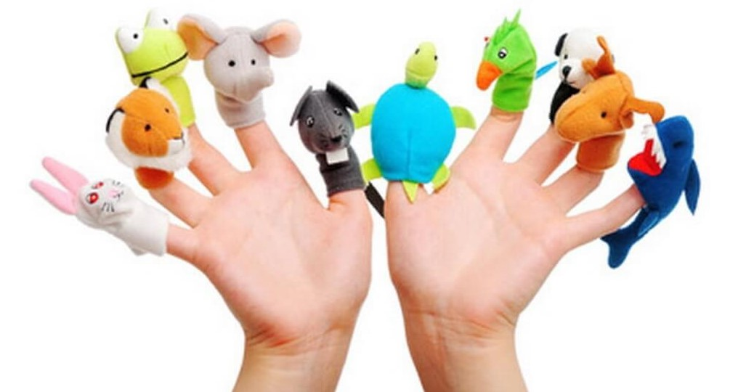

1. Вышла Люба в огород
Вышла Люба в огород (Ставят руки на пояс.)
— Сколько у неё хлопот! (Поднимают руки к щекам, покачивают головой.)
Нелегко полить на грядке (Разводят руки в стороны.)
Овощи все по порядку: (Указательным пальцем правой руки пересчитывают
все овощи.)
Помидоры, лук, капуста (Поочерёдно загибают пальцы на правой, затем
на левой руке на каждое название овоща.)
И горошек очень вкусный.
Репа, огурцы, чеснок, -
Свёкла, редька и укроп.
2. Капуста
Мы капусту рубим, рубим (ладошками рубим)
Мы капусту трём, трём (кулачки трут друг друга)
Мы капусту солим, солим (солим щепоткой)
Мы капусту мнём, мнём (пальчики сжимаем и разжимаем)
В баночку кладём и пробуем.
3. Гриб
Меж еловых мягких лап (Поглаживают ладонями обеих рук колени.)
Дождик кап-кап-кап. (Постукивают по коленям пальцами обеих рук.)
Где сучок давно засох —(Постукивают ребрам ладони по коленям.)
Серый мох, мох, мох. («Мнут мох», сжимая энергично обе ладони.
Где листок к листку прилип, ) (Хлопают ладонями.)
Вырос гриб. (Сводят руки над головой

4. Апельсин
Мы делили апельсин
(левая рука в кулачке, правая её обхватывает)
Много нас – а он – один
Эта долька – для ежа
(правой рукой поочередно разжимаем пальчики на левой руке)
Эта долька – для чижа
Эта долька – для котят
Эта долька - для утят
Эта долька - для бобра
А для волка – кожура! (встряхиваем обе кисти)

5. «Ягоды»
Вот корзина — так корзина!( Изображают удивление, разводят руки в стороны.)
В ней крыжовник,
В ней малина,
И лесная земляника,
И садовая клубника,
Там брусника и черника! (Загибают пальцы, начиная с большого, одновременно на правой и левой руках.)
К нам ты в гости приходи-ка! (Делают приглашающий жест — движение руками на себя.)
Ягод, что найдём мы в ней, Нет полезней и вкусней! (Поочерёдно ритмично ударяют о кулак и ладонь о ладонь.)

6. Ежик
По сухой лесной дорожке —(Поочерёдно ударяют кулак о кулак и ладонь о ладонь.)
Топ-топ-топ — топочут ножки. (Постукивают кулаками по столу )
Ходит, бродит вдоль дорожек (Поочерёдно ударяют кулак о кулак и ладонь
о ладонь.)
Весь в иголках серый ёжик.
Ищет ягодки, грибочки (Поочерёдно соединяют кончики пальцев
Для сыночка и для дочки. обеих рук с большим пальцем.)

7. Белка
На сучки, как на гвоздочки, (На каждую стихотворную строчку
Белка вешает грибочки, поочерёдно загибают пальцы, начиная с
Сушит ягоды рябины, большого, сначала на правой, а затем
Ежевики и малины. на левой руке.)
Носит жёлуди, орешки.
Разбирает всё без спешки.
Вот закончила запас
И в дупло скосила глаз.
Чтобы было в нём тепло,
Пухом выстлала его.
Зиму жить ей поживать(Поочерёдные ритмичные удары кулак о
Никаких забот не знать. кулак и ладонь о ладонь)

8. Котёнок
Шёл один я по дорожке, (показываем один пальчик)
Шли со мной мои две ножки, (показывает два пальчика)
Вдруг на встречу три мышонка, (показываем три пальчика)
Ой, мы видели котенка!(хлопает себя ладошками по щечкам и как бы качает ладошками голову)
У него четыре лапки, (показываем четыре пальчика)
На лапках - острые царапки, (царапаем ноготками поверхность того что под рукой)
Один, два, три, четыре, пять, (на каждый счёт показываем соответствующее число пальчиков)
Нужно быстро убегать! (двумя пальчиками, указательным и средним, убегаем по поверхности)
9.Курочка
Вышла курочка гулять,
свежей травки пощипать (хлопаем ручками по коленкам)
А за ней ребятки - жёлтые цыплятки (идём пальчиками)
Ко-ко-ко, ко-ко-ко, не ходите далеко! (грозим пальчиком)
Лапками гребите (загребаем ручками),
Зёрнышки ищите (клюём пальчиками зёрнышки)
Съели толстого жука, дождевого червяка(показываем ручками, какой толстый жук)
Выпили водицы полное корытце(показываем как черпаем воду и пьём).

10. Прогулка
Раз,два,три,четыре,пять (загибаем пальчики)
Мы во двор пошли гулять(указательным и средними пальчиками "идем" по столу)
Бабу снежную слепили (катаем ручками "комок")
Птичек крошками кормили ("кормим птичек ")
С горки мы потом катались (ведём указательным пальцем правой руки по ладони левой руки)
А ещё в снегу валялись (кладём ладошки на стол то одной стороной, то другой)
Все в снегу домой пришли (отряхиваем ладошки)
Суп поели ("едим суп"),
спать легли (ладошки под щечку).

11. Снежинки
Летели сто снежинок,
Порхающий народ,
По парочке смешинок
Попало каждой в рот. (Делают волнообразные движения пальцами обеих рук.)
И засмеялся город,
Машины и дома,
Деревья, на которых
Качается зима,
Фонтан, качели в парке,
Калитка и забор,
И дырка в нём, и арка, (Поочерёдно разгибают пальцы из кулака на правой, затем на левой руке на каждое название.)
И чёрный пёс Трезор.
Одна из пересмешниц
В ладонь мою легла, (Вытягивают раскрытые ладони перед собой.)
Став капелькою нежной,
Она не умерла. ( «Заворачивают» пальцы в ладони, как будто пряча капельку.)

12. Считалка
Один, два, три, четыре, (Ритмично соединяют каждый палец с большим пальцем на правой руке )
Пахнет ёлкою в квартире. (Поочерёдно ударяют кулак о кулак и ладонь о ладонь.)
Три, четыре, пять и шесть (Соединяют пальцы правой руки.)
— Не заставят кашу есть. (Ритмично сжимают и разжимают кулаки.)
Пять, шесть, семь, восемь (Соединяют пальцы левой руки.)
— На пирог сегодня просим, (Делают манящие движения рук )
Потому что — девять, десять(Соединяют пальцы левой руки)
— Мама с папой тесто месят! («Месят тесто».)

13. Самокат
Я несусь на самокате (Попеременно ударяют кулак о кулак и ладонь о ладонь.)
Мимо сосен и берёз.
Оставляет на асфальте
Самокат следы колёс. (Делают шаркающие движения ладоней друг о друга.)
Самокат я сам катаю, (Поочерёдно загибают пал цы на двух руках одновременно.)
Встану сам, сам разгоню,
Ну а если сам сломаю,
Сам его я починю!

14. Сколько профессий на свете есть?
Профессии разные есть,
Все сразу не перечесть:
Доктор лечит людей, (Поочерёдно загибают пальцы на правой руке на каждое название профессии.)
Учитель учит детей,
Повар готовит обед,
Пожарных смелее нет,
Строитель построит нам дом: (Сводят руки над головой — «крыша».)
Все дружно жить будем в нём. (Поочерёдно загибают пальцы на левой руке.)
Стены покрасит маляр,
Сантехник починит кран,
Электрик включит нам свет, (Покачивают указательным пальцем.)
Плотник постелет паркет,
А если ты хочешь всё знать, (Дотрагиваются указательным пальцем до лба.)
Учёным тебе надо стать.

15. Весна
Иди, весна, иди, красна, (Пальчиками «идут» по столу.)
Принеси ржаной колосок, (Загибают по одному пальцу на обеих руках, начиная с мизинца.)
Овсяный снопок, Яблоки душистые, Груши золотистые,
Большой урожай в наш край.

16. Квартирная считалка
Мама в дом войдёт и ахнет: (Шагают пальцами обеих рук по столу.)
— Чем у нас в квартире пахнет? (Пожимают плечами.)
— Много чем, — ответим маме (Попеременно ударяют кулак о кулак и ладонь о ладонь.)
Раз — горелыми блинами, (Поочерёдно разгибают пальцы, начиная с большого, на обеих руках одновременно на каждый счёт.)
Два — разбитыми духами,
Три — штанами в рыбьем жире...
Мама скажет: — А четыре
— Пахнет стиркой и уборкой.
А ещё — хорошей поркой!

17. Вкусная каша
Каша из гречки,
Где варилась? (Поглаживают ладони друг о дружку круговыми движениями.)
В печке.
Сварилась, упрела,
Чтоб Оленька ела,
Кашу хвалила, (Разворачивают руки ладонями вниз.)
На всех разделила... (Разворачивают руки ладонями вверх.)
Досталось по ложке (Поочерёдно загибают по одному пальцу на обеих руках одновременно на каждое название животного.)
Гусям на дорожке,
Цыплятам в лукошке,
Синицам в окошке.
Хватило по ложке
Собаке и кошке,
И Оля доела
Последние крошки! (Отряхивают ладони друг о дружку.)

18. Сладкие домишки
В избушке из ватрушки (Поочерёдно соединяют пальцы с большим одновременно на двух руках на каждые две строчки.)
Живут подружки-мушки.
А в пряничном домишке —
Сластёны-муравьишки.
Оса ночует в хатке
Из сладкой мармеладки,
А паучок в холупке
Из треснутой скорлупки.

19. Цветы
Как у нас на нашей грядке! (Большой пальчик «здоровается» с каждым пальцем, начиная с указательного в ритм тексту, сначала на правой руке, потом на левой.)
Сколько цветиков цветёт
Маргаритки, (Поочерёдно загибают пальцы, начиная с большого, на правой и левой руках одновременно.)
Ноготки,
Астры — пёстрые цветки,
Георгины и левкой,
Выбираешь ты какой? (Делают жест руками вперёд, ладони развёрнуты вверх.)

20. Пчёлы
Вот улей, (показываем кулачок)
Здесь живут пчелы.
Вот они показались из домика,
(поочередно отгибаем пальчики)
Одна, две, три, четыре, пять!
З-з-з-з-з-з....." (щекочут друг друга)

21. Моя семья
Этот пальчик – дедушка (разжимаем поочередно пальцы из кулачка, начиная с большого)
Этот пальчик –бабушка
Этот пальчик – папочка
Этот пальчик – мамочка
Этот пальчик – я
Вот и вся моя семья! (вращаем разжатой ладошкой)

22. Дом
Стук -стук- постук, раздается где - то стук. (ударяют кулак о кулак)
Молоточки стучат, строят домик для зайчат – ( делают «крышу»)
Вот с такою крышей, (ладошки над головой)
Вот с такими стенами, (ладошки около щёчек)
Вот с такими окнами, (ладошки перед лицом)
Вот с такою дверью, (одна ладошка перед лицом)
И вот с таким замком! (сцепили ручки)
23. Домик
Я гуляю во дворе ( хлопки ладошками по коленкам поочередно каждой рукой )
Вижу домик на горе ( ритмичные хлопки ладошками )
Я по лесенке взберусь ( раскрыть перед собой ладони и, касаясь поочередно кончиками пальцев, сложить лесенку, начиная с больших пальцев )
И в окошко постучусь.
Тук, тук, тук, тук! ( поочередно стучать кулачком одной руки в ладошку другой )

